Resolución del Pleno del Instituto de Transparencia, Acceso a la Información Pública y Protección de Datos Personales del Estado de México y Municipios, con domicilio en Metepec, Estado de México, a seis de noviembre de dos mil veinticuatro.

**VISTO** el expediente electrónico formado con motivo del recurso de revisión número **06040/INFOEM/IP/RR/2024,** interpuesto por la **C. XXXXXXXXXXXXXXX,** en lo sucesivo **La Recurrente,** en contra de la respuesta del **Tribunal de Justicia Administrativa del Estado de México,** en lo subsecuente **El Sujeto Obligado,** se procede a dictar la presente resolución.

**A N T E C E D E N T E S D E L A S U N T O**

**PRIMERO.** **De la Solicitud de Información.**

Con fecha **cinco de septiembre de dos mil veinticuatro, La Recurrente,** presentó a través del Sistema de Acceso a la Información Mexiquense (**SAIMEX)** ante **El Sujeto Obligado**, solicitud de acceso a la información pública, registrada bajo el número de expediente **00311/TRIJAEM/IP/2024,** mediante la cual solicitó información en el tenor siguiente:

“Con fundamento en la fracción X del artículo 74 de la LEY ORGÁNICA DEL TRIBUNAL DE JUSTICIA ADMINISTRATIVA DEL ESTADO DE MÉXICO, solicito ya sea en versión publica o integra todas y cada una de las pólizas de egresos, cheque, ingresos y diario, que se hayan registrado durante el periodo del 01 de enero de 2022 al 31 de diciembre de 2022, cabe señalar que se requiere el soporte documental de cada una de las poliza y no me refiero a la información que se encentra en ipomex, por si acaso me quiere dirigir a alguna liga electrónica” **(Sic)**

**Modalidad de entrega:** A través del SAIMEX.

**SEGUNDO. De la respuesta del Sujeto Obligado.**

En el expediente electrónico **SAIMEX**, se aprecia que el **veintisiete de septiembre de dos mil veinticuatro, El Sujeto Obligado** dio respuesta a la solicitud de información **00311/TRIJAEM/IP/2024,** resultando de nuestro interés lo siguiente:

“En respuesta a la solicitud recibida, nos permitimos hacer de su conocimiento que con fundamento en el artículo 53, Fracciones: II, V y VI de la Ley de Transparencia y Acceso a la Información Pública del Estado de México y Municipios, le contestamos que:

Se notifica respuesta” **(Sic)**

De forma complementaria, **El Sujeto Obligado** adjuntó los documentos electrónicos **“Respuesta UIPPE 311-2024.pdf”, “2024 CALENDARIO_TRIJAEM.pdf”, “ACTA DE LA EXTR. 37.pdf”** y **“ACUERDO I 37 EXTRA.pdf”,** cuyo contenido se tiene por reproducido como si a la letra se insertase en virtud de que será materia de análisis en el considerando respectivo.

**TERCERO. Del recurso de revisión.**

Inconforme con la respuesta notificada por **El Sujeto Obligado, La Recurrente** interpuso el recurso de revisión, en fecha **siete de octubre de dos mil veinticuatro,** el cual fue registrado en el sistema electrónico con el expediente **06040/INFOEM/IP/RR/2024,** en el cual arguye las siguientes manifestaciones:

“me responden diciendo que el cumulo de información es tan grande que no se puede enviar y me cambian la modalidad, ahora bien no se anexa la consulta al infoem, para verificar la capacidad que tiene el sistema SAIMEX para poder enviar la información, requiero dicha consulta, con fecha anterior a la fecha en que se me esta notificando la respuesta” **(Sic)**

**CUARTO. Del turno del recurso de revisión.**

Medio de impugnación que le fue turnado al Comisionado **José Martínez Vilchis**, por medio del sistema electrónico en términos del arábigo 185 fracción I de la Ley de Transparencia y Acceso a la información Pública del Estado de México y Municipios, del cual recayó acuerdo de admisión en fecha **ocho de octubre del presente,** determinándose en él, un plazo de siete días para que las partes manifestaran lo que a su derecho corresponda en términos del numeral ya citado.

**QUINTO. De la etapa de instrucción.**

Así, una vez transcurrido el término legal referido, se advierte que **El Sujeto Obligado** rindió su informe justificado en fecha **diecisiete de octubre,** mismo que fue puesto a la vista el **veintiuno de octubre, ambos de dos mil veinticuatro.**

Por lo cual se decretó el cierre de instrucción con fecha **veinticinco de octubre de dos mil veinticuatro,** en términos del artículo 185 Fracción VI de la Ley de Transparencia y Acceso a la Información Pública del Estado de México y Municipios, iniciando el término legal para dictar resolución definitiva del asunto.

**C O N S I D E R A N D O**

**PRIMERO. De la competencia**.

Este Instituto de Transparencia, Acceso a la Información Pública y Protección de Datos Personales del Estado de México y Municipios, es competente para conocer y resolver los presentes recursos de revisión interpuestos por la ahora Recurrente, conforme a lo dispuesto en los artículos 6, apartado A, fracción IV de la Constitución Política de los Estados Unidos Mexicanos; 5, párrafos trigésimo segundo, trigésimo tercero y trigésimo cuarto, fracciones IV y V, de la Constitución Política del Estado Libre y Soberano de México; artículos 1, 2 fracción II, 13, 29, 36 fracciones I y II, 176, 178, 179, 181 párrafo tercero y 185 de la Ley de Transparencia y Acceso a la Información Pública del Estado de México y Municipios; y 7, 9 fracciones I y XXIII, y 11 del Reglamento Interior del Instituto de Transparencia, Acceso a la Información Pública y Protección de Datos Personales del Estado de México y Municipios.

**SEGUNDO. Sobre los alcances del recurso de revisión.**

Derivado de la impugnación realizada, es preciso e importante señalar que el recurso de revisión inmerso en la Ley de Transparencia vigente en la entidad, tiene el fin y alcance que señalan los numerales 176, 179, 181 párrafo cuarto, 194 y 195 y demás aplicables de la Ley de Transparencia y Acceso a la Información Pública del Estado de México y Municipios vigente, el cual será analizado conforme a las actuaciones que obren en el expediente electrónico, con la finalidad de reparar cualquier posible afectación al derecho de acceso a la información pública y garantizando el principio rector de máxima publicidad.

**TERCERO. De las causas de improcedencia.**

En el procedimiento de acceso a la información y de los medios de impugnación de la materia, se advierten diversos supuestos de procedibilidad, los cuales deben estudiarse con la finalidad de dar cumplimiento a los principios de legalidad y objetividad inmersos en el artículo 9 de Ley de Transparencia y Acceso a la Información Pública del Estado de México y Municipios, en correlación con la seguridad jurídica que debe generar lo actuado ante este Organismo garante.

Siendo facultad de este Órgano entrar al estudio de las causas de improcedencia que hagan valer las partes o que se adviertan de oficio por este Resolutor y por ende objeto de análisis previo al estudio de fondo del asunto, en los presupuestos procesales sobre el inicio o trámite de un proceso, generando eficacia jurídica en las resoluciones, máxime que se trata de una figura procesal adoptada en la ley de la materia, la cual impide su estudio y resolución cuando una vez admitido el recurso de revisión se advierta una causa de improcedencia que permita sobreseer el recurso de revisión, sin estudiar el fondo del asunto; circunstancias anteriores que no son incompatibles con el derecho de acceso a la justicia, ya que éste no se coarta por regular causas de improcedencia y sobreseimiento con tales fines[1]. Así las cosas, del análisis de los expedientes electrónicos no se advierte ninguna causa de improcedencia que se actualice ni mucho menos alguna hecha valer por alguna de las partes, procediendo al estudio del fondo del asunto, en los siguientes términos.

**CUARTO. Estudio y resolución del asunto**

El análisis del presente recurso, se basará en el contenido íntegro de las actuaciones que obran en el expediente electrónico, para así estar en posibilidad este Órgano Colegiado de dictar el fallo correspondiente conforme a derecho, tomando en consideración los elementos aportados por las partes y respetando en todo momento al principio de máxima publicidad consagrado en nuestra Constitución Federal, Local y demás leyes aplicables en la materia, así como en los tratados internacionales en los que el Estado Mexicano sea parte, en concordancia con el párrafo tercero del artículo 1 de la Constitución Federal y el diverso 8 de la Ley de Transparencia local.

En este tenor, es necesario subrayar que el derecho de acceso a la información pública implica que cualquier persona conozca la información contenida en los documentos que se encuentren en los archivos de los sujetos obligados, conforme a los artículos 4, 12, 24 último párrafo y 160 de la Ley local en la materia, que a la letra citan:

***“Artículo 4.*** *El derecho humano de acceso a la información pública es la prerrogativa de las personas para buscar, difundir, investigar, recabar, recibir y solicitar información pública, sin necesidad de acreditar personalidad ni interés jurídico.*

*Toda la información generada, obtenida, adquirida, transformada, administrada o en posesión de los sujetos obligados es pública y accesible de manera permanente a cualquier persona, en los términos y condiciones que se establezcan en los tratados internacionales de los que el Estado mexicano sea parte, en la Ley General, la presente Ley y demás disposiciones de la materia, privilegiando el principio de máxima publicidad de la información. Solo podrá ser clasificada excepcionalmente como reservada temporalmente por razones de interés público, en los términos de las causas legítimas y estrictamente necesarias previstas por esta Ley.*

*Los sujetos obligados deben poner en práctica, políticas y programas de acceso a la información que se apeguen a criterios de publicidad, veracidad, oportunidad, precisión y suficiencia en beneficio de los solicitantes.*

***Artículo 12.*** *Quienes generen, recopilen, administren, manejen, procesen, archiven o conserven información pública serán responsables de la misma en los términos de las disposiciones jurídicas aplicables.*

*Los sujetos obligados sólo proporcionarán la información pública que se les requiera y que obre en sus archivos y en el estado en que ésta se encuentre. La obligación de proporcionar información no comprende el procesamiento de la misma, ni el presentarla conforme al interés del solicitante; no estarán obligados a generarla, resumirla, efectuar cálculos o practicar investigaciones.*

*(…)*

***Artículo 24.***

*(…)*

*Los sujetos obligados solo proporcionarán la información pública que generen, administren o posean en el ejercicio de sus atribuciones.”*

*(…)*

***Artículo 160.*** *Los sujetos obligados deberán otorgar acceso a los documentos que se* *encuentren en sus archivos o que estén obligados a documentar de acuerdo con sus facultades, competencias o funciones en el formato que el solicitante manifieste, de entre aquellos formatos existentes, conforme a las características físicas de la información o del lugar donde se encuentre así lo permita.*

*En caso que la información solicitada consista en bases de datos se deberá privilegiar la entrega de la misma en formatos abiertos.”****[Sic]***

Así que la obligación de los **Sujetos Obligados** de dar acceso a la información pública que generen, administren o posean, se tendrá por cumplida cuando el solicitante tenga a su disposición la información requerida, o cuando realice la consulta de la misma en el lugar que ésta se localice, de acuerdo a lo señalado por el artículo 166 de la Ley local en la materia, que se reproduce de la siguiente forma:

*“Artículo 166. La obligación de acceso a la información pública se tendrá por cumplida cuando el solicitante tenga a su disposición la información requerida, o cuando realice la consulta de la misma en el lugar en el que ésta se localice.”* ***[Sic]***

En una aproximación inicial, con relación a la solicitud de información **00311/TRIJAEM/IP/2024** se desprende que fue requerida la siguiente información:

1. Pólizas de egresos, ingresos, diario, cheques, así como documentos soporte, del periodo comprendido del uno de enero al treinta y uno de diciembre de dos mil veintidós.

Una vez precisado lo anterior y con el propósito de realizar un análisis exhaustivo de la información requerida, resulta oportuno desentrañar la naturaleza del Tribunal de Justicia Administrativa del Estado de México.

Para tal efecto, se destaca que, desde una óptica constitucional de corte contemporáneo, el poder del Estado se encuentra distribuido entre distintos órganos que frenan mutuamente el ejercicio de sus competencias, superando la teoría clásica de división tripartita de poderes (Poder Ejecutivo, Legislativo y Judicial), replanteando la función operativa del Estado, y atendiendo las nuevas exigencias sociales, jurídicas y políticas.

En este tenor, Susana Thalía Pedroza de la Llave (2002) en la obra *“Estado* *de Derecho y Transición Jurídica”* delimita los principales atributos de los órganos autónomos al señalar que:

* Son entes públicos previstos en la Constitución que gozan de autonomía de tipo política-jurídica.
* Gozan de personalidad jurídica y potestad normativa o reglamentaria.
* Se establece de forma precisa sus competencias propias y exclusivas.
* Elaboran sus políticas, planes y programas respecto de las funciones a su cargo.
* Cuentan con capacidad para auto organizarse.
* Gozan de autonomía financiera, o de gasto.
* Sus titulares tienen un estatuto jurídico especial que los resguarda de la presión, influencia o poderes fácticos de la sociedad.
* Los nombramientos de sus titulares son de mayor duración que los de las demás autoridades políticas.
* Tienen el derecho de iniciativa legislativa
* Otras.

Bajo este contexto, a efecto de identificar las unidades administrativas competentes se traen a colación los artículos 24, fracción XII, y 92, fracción II de la Ley de Transparencia local, porciones normativas cuyo contenido literal es el siguiente:

*“Artículo 24. Para el cumplimiento de los objetivos de esta Ley, los sujetos obligados deberán cumplir con las siguientes obligaciones, según corresponda, de acuerdo a su naturaleza:*

*(…)*

*XII. Publicar y mantener actualizada la información relativa a las obligaciones generales de transparencia previstas en la presente Ley o determinadas así por el Instituto, y en general aquella que sea de interés público;*

***(…)***

*Artículo 92. Los sujetos obligados deberán poner a disposición del público de manera permanente y actualizada de forma sencilla, precisa y entendible, en los respectivos medios electrónicos, de acuerdo con sus facultades, atribuciones, funciones u objeto social, según corresponda, la información, por lo menos, de los temas, documentos y políticas que a continuación se señalan:*

*(…)*

II. Su estructura orgánica completa, en un formato que permita vincular cada parte de la estructura, las atribuciones y responsabilidades que le corresponden a cada servidor público, prestador de servicios profesionales o miembro de los sujetos obligados, de conformidad con las disposiciones jurídicas aplicables;

(…)” **[Sic]**

Resulta oportuno traer a colación las siguientes imágenes ilustrativas, correspondientes al organigrama del **Sujeto Obligado:**

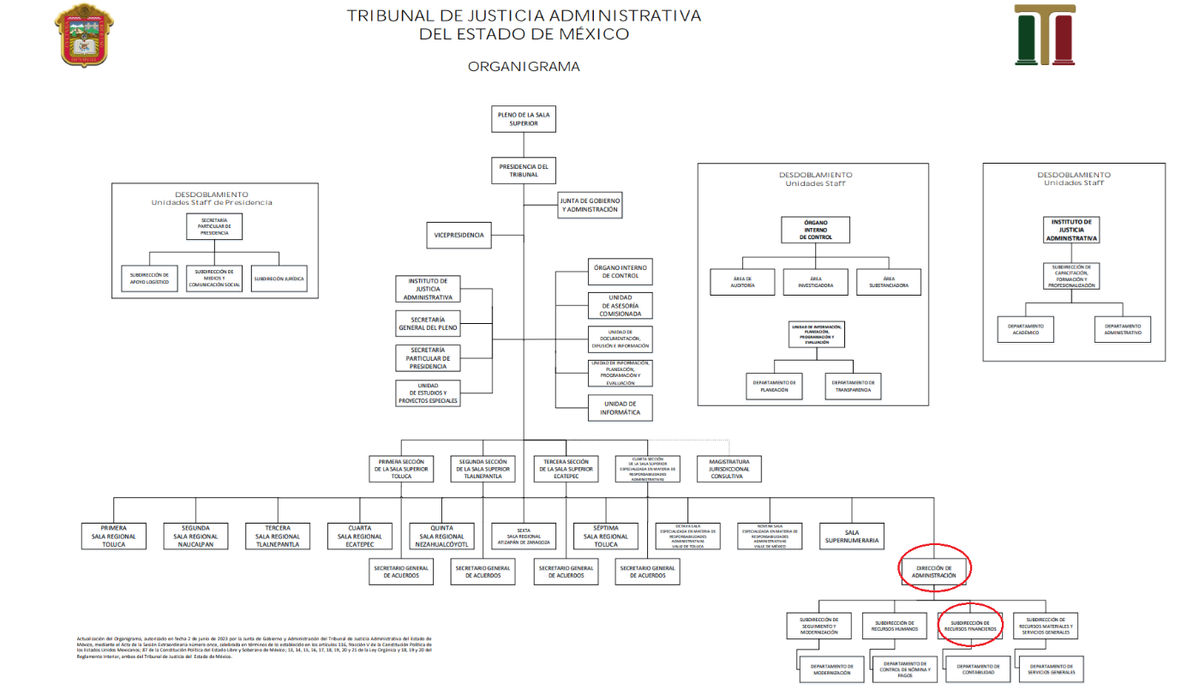



De lo expuesto con anterioridad, se desprende que **El Sujeto Obligado** se auxilia de diversas delegaciones, direcciones, departamentos y unidades administrativas para cumplir con sus fines y objetivos, resultando de nuestro más amplio interés la Dirección de Administración, la Subdirección de Recursos Financieros, así como el Departamento de Contabilidad.

A mayor abundamiento, en alusión al requerimiento formulado por la particular, resulta oportuno traer a colación el artículo 3 de la Ley Orgánica del Tribunal de Justicia Administrativa del Estado de México; así como los numerales 64 y 65 del Reglamento Interior del **Sujeto Obligado,**  porciones normativas que disponen a la literalidad lo siguiente:

**LEY ORGÁNICA DEL TRIBUNAL DE JUSTICIA ADMINISTRATIVA DEL ESTADO DE MÉXICO**

“Artículo 3. El Tribunal es un órgano autónomo e independiente de cualquier autoridad y dotado de plena jurisdicción para emitir y hacer cumplir sus resoluciones.

(…)” **(Sic)**

**REGLAMENTO INTERIOR DEL TRIBUNAL DE JUSTICIA ADMINISTRATIVA DEL ESTADO DE MÉXICO**

“Artículo 64. La Dirección de Administración, además de las atribuciones establecidas en la Ley Orgánica, llevará a cabo lo siguiente:

I. Realizar las gestiones necesarias para elevar la eficacia y la eficiencia en el manejo de los recursos patrimoniales, financieros y humanos del Tribunal.

II. Las demás que le señalen otras disposiciones legales aplicables, el Pleno, la Junta y la Presidencia del Tribunal.

Artículo 65. Para el debido ejercicio de sus funciones, la Dirección de Administración, se auxiliará de:

I. Jefatura de Recursos Humanos, que será encargada de dirigir, planificar y controlar las tareas que implica la administración de los recursos humanos en el Tribunal, con el fin de garantizar su desarrollo para satisfacer las exigencias de la misma.

II. Jefatura de Recursos Financieros, que será encargada de vigilar el correcto ejercicio del presupuesto, así como los registros contables, con base en la normatividad y procedimientos aplicables.

III. Jefatura de Recursos Materiales y Servicios Generales, que será la encargada de abastecer a todas las áreas del Tribunal, de los recursos materiales y servicios generales requeridos para satisfacer sus necesidades de trabajo, siempre velando por la economía y salvaguardando los ingresos públicos con los que se adquieren dichos recursos.” **(Sic)**

Del análisis sistemático y armónico de la normatividad previamente plasmada se desprende que la Dirección de administración y sus unidades administrativas, tienen competencia en diferentes rubros, tales como:

* Alta y baja de servidores públicos.
* Formación de relaciones laborales mediante contrato, nombramiento o formato único de movimiento de personal.
* Pago de remuneraciones.
* Formación, actualización y control de expedientes laborales
* Facilitar recursos materiales a las unidades administrativas
* **Vigilar el correcto ejercicio del presupuesto, así como resguardo de registros contables.**

Por consiguiente, en términos de los numerales 18 y 19 de la Ley de Transparencia local existe obligación de documentar actos de autoridad, así como una presunción de existencia de la información cuando se refiera a las atribuciones de los sujetos obligados, porciones normativas que disponen a la literalidad lo siguiente:

“Artículo 18. Los sujetos obligados deberán documentar todo acto que derive del ejercicio de sus facultades, competencias o funciones, considerando desde su origen la eventual publicidad y reutilización de la información que generen.

Artículo 19. Se presume que la información debe existir si se refiere a las facultades, competencias y funciones que los ordenamientos jurídicos aplicables otorgan a los sujetos obligados.

En los casos en que ciertas facultades, competencias o funciones no se hayan ejercido, se debe motivar la respuesta en función de las causas que motiven tal circunstancia.

Si el sujeto obligado, en el ejercicio de sus atribuciones, debía generar, poseer o administrar la información, pero ésta no se encuentra, el Comité de transparencia deberá emitir un acuerdo de inexistencia, debidamente fundado y motivado, en el que detalle las razones del por qué no obra en sus archivos.” **(Sic)**

Una vez sentado lo anterior, como se mencionó en el antecedente segundo **El Sujeto Obligado** rindió su respuesta, adjuntando para tal efecto lo siguiente:

1. **“Respuesta UIPPE 311-2024.pdf”:** Oficio sin número signado por el servidor público habilitado de la dirección de administración y dirigido a la jefa de la unidad de información, planeación, programación y evaluación, de fecha veinticinco de septiembre de dos mil veinticuatro, en términos generales resultan de nuestro interés los siguientes extractos:

|  |  |  |  |
| --- | --- | --- | --- |
| Concepto | Año | Período | Número de documentos |
| “pólizas de egresos, cheque, ingresos y diario, que se hayan registrad, cabe señalar que se requiere el soporte documental de cada una de las póliza.” | 2022 | 01 de enero al 31 de diciembre | 13,825 documentos |

(…)

Solicito respetuosamente a Usted sea el conducto para someter a consideración del Comité de Transparencia del Tribunal de Justicia Administrativa del Estado de México, el cambio de modalidad de entrega de la información en merito, misma que estará disponible para consulta de la o el requirente, proporcionada por Yonatan Gabriel Avilés González en su carácter de Servidor Público Habilitado de la Dirección de Administración de lunes a viernes en un horario de 9:30am a 17:00 horas en la oficina que ocupa la Jefatura de Recursos Financieros de la Dirección de Administración, cito en Av. Morelos, 732 Pte, Col. La Merced, Toluca, Estado de México, C.P. 50000” **(Sic)**

1. **“2024_CALENDARIO_TRIJAEM.pdf”:** Calendario oficial del Tribunal de Justicia Administrativa del Estado de México 2024, refleja días de descanso obligatorio, días hábiles, primer periodo vacacional, segundo periodo vacacional, entre otros datos.
2. **“ACTA DE LA EXTR. 37.pdf”:** Acta de la trigésima sesión extraordinaria con número **TJAEM/CT/EXT-37/2024,** de fecha veintisiete de septiembre de dos mil veinticuatro, mediante el primer punto del orden del día se aprueba el acuerdo **TJAEM/CT/I/EXT-37/2024** relativo a la aprobación de cambio de modalidad relativo a la solicitud de acceso a la información pública número **00311/TRIJAEM/IP/2024.**
3. **“ACUERDO I 37 EXTRA.pdf”:** Acuerdo número **TJAEM/CT/I/EXT-37/2024** relativo al cambio de modalidad respecto de la solicitud de información **00311/TRIJAEM/IP/2024,** para sustentar el cambio de modalidad expone las siguientes premisas argumentativas:

* Que fue señalado el parámetro de inicio y conclusión de plazo para hacer consulta de la información al señalar: “*Consulta que podrá ser realizada en fecha inicial del lunes 30 de septiembre de la presente anualidad y hasta el 19 de diciembre del 2024, de manera calendarizada en un horario de 9:30 a 17:00 horas..”.* Precisando que el plazo de conclusión deberá de abarcar hasta los 3 tres primeros días hábiles del ejercicio dos mil veinticinco, lo anterior en observancia al plazo de 60 días hábiles, previsto en el numeral 166 de la Ley de Transparencia local
* Que previo a sustentar la consulta directa, fueron ofrecidas otras modalidades para consulta de la información, tales como CD-ROM, copias simples, copias certificadas, memoria USB, disco duro extraíble o cualquier otro medio portátil digital.
* Que fue señalado de manera diligente el lugar (dirección) para realizar la consulta directa de la información.
* Que sí fue precisado el nombre del servidor público comisionado a efecto de brindar atención al particular.
* Que derivado de la solicitud vía correo electrónico, el cambio de modalidad a consulta directa por volumen de información **SÍ** fue verificado mediante registro de incidencia ante la Dirección de informática del Órgano Garante.
* Que **El Sujeto Obligado** argumentó cambio de modalidad con base en el volumen de la información, señalando que la información asciende a un total de 13,825 documentos más anexos, refiriendo un peso de 864.06MB. Asimismo, refirió un sobrepase a las capacidades técnicas y administrativas, al resultar necesario generar una versión pública.
* Que algunas de las modalidades ofrecidas generan costo en atención al Código Financiero del Estado de México, invocando la normatividad aplicable.
* Que la incidencia fue registrada ante la Dirección general de informática, sirviendo de sustento la siguiente imagen ilustrativa:

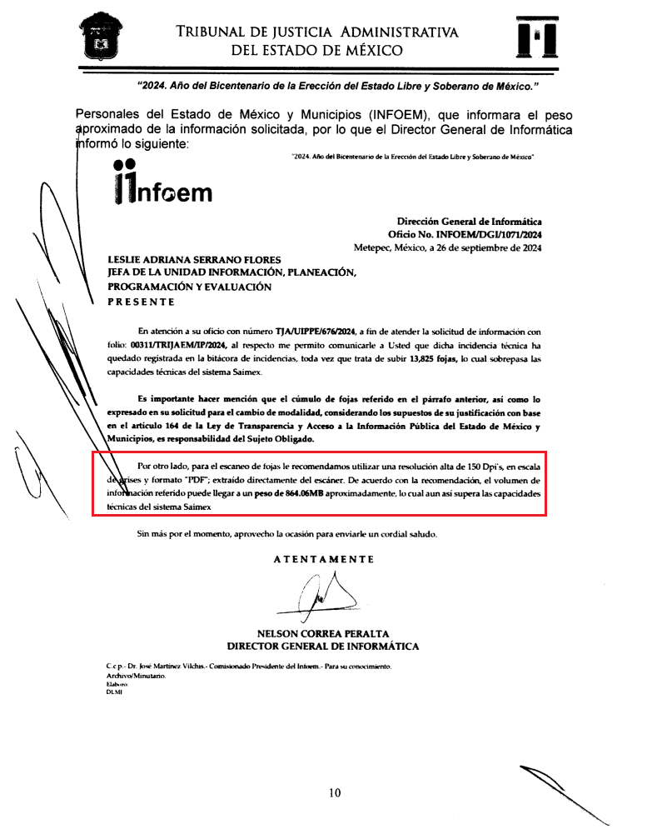

Con relación a la problemática expuesta, resulta óbice señalar que **El Sujeto Obligado** pretendió realizar cambio de modalidad poniendo a disposición de **La** **Recurrente** la información solicitada mediante consulta directa *in situ*, de lo que **se deduce que existe una aceptación por parte del Sujeto Obligado que genera, administra o posee dicha información, derivada del ejercicio de sus funciones de derecho público**.

Por lo que este Órgano Garante estima conveniente resaltar que la información fue requerida a través del **SAIMEX;** sin embargo, mediante respuesta a la solicitud de información, **El Sujeto Obligado** realizó un cambio en la modalidad de entrega y puso a disposición de **La** **Recurrente** la información en consulta directa, aduciendo que sobrepasa los límites de capacidad de la plataforma SAIMEX.

En este sentido se arriba a la premisa de que excepcionalmente, los **Sujetos Obligados** podrán sustentar cambio de modalidad para hacer entrega de la información, en términos de los numerales 158, 164 y 166 de la Ley de Transparencia local, porciones normativas que disponen a la literalidad lo siguiente:

“Artículo 158. De manera excepcional, cuando de forma fundada y motivada así lo determine el sujeto obligado, en aquellos casos en que la información solicitada que ya se encuentre en su posesión implique análisis, estudio o procesamiento de documentos cuya entrega o reproducción sobrepase las capacidades técnicas administrativas y humanas del sujeto obligado para cumplir con la solicitud, en los plazos establecidos para dichos efectos, se podrá poner a disposición del solicitante los documentos en consulta directa, salvo la información clasificada.

En todo caso, se facilitará su copia simple o certificada, así como su reproducción por cualquier medio disponible en las instalaciones del sujeto obligado o que, en su caso, aporte el solicitante.

Artículo 164. El acceso se dará en la modalidad de entrega y, en su caso, de envío elegidos por el solicitante. Cuando la información no pueda entregarse o enviarse en la modalidad solicitada, el sujeto obligado deberá ofrecer otra u otras modalidades de entrega.

En cualquier caso, se deberá fundar y motivar la necesidad de ofrecer otras modalidades.

Artículo 166. La obligación de acceso a la información pública se tendrá por cumplida cuando el solicitante tenga a su disposición la información requerida, o cuando realice la consulta de la misma en el lugar en el que ésta se localice.

La Unidad de Transparencia tendrá disponible la información solicitada, durante un plazo mínimo de sesenta días hábiles, contado a partir de que el solicitante hubiere realizado, en su caso, el pago respectivo, el cual deberá efectuarse en un plazo no mayor a treinta días hábiles. Transcurridos dichos plazos, si los solicitantes no acuden a recibir la información requerida los sujetos obligados darán por concluida la solicitud y procederán, de ser el caso, a la destrucción del material en el que se reprodujo la información. Cuando el sujeto obligado no entregue la respuesta a la solicitud dentro del plazo previsto en la Ley, la solicitud se entenderá negada y el solicitante podrá interponer el recurso de revisión previsto en este ordenamiento. Una vez entregada la información, el solicitante acusará recibo por escrito, dándose por terminado el trámite de acceso a la información

En razón de lo anterior, mediante respuesta a la solicitud de información, el **Sujeto Obligado** propuso un cambio de modalidad de entrega, poniendo a disposición de **La** **Recurrente** la información en consulta directa, argumentando que lo requerido sobrepasa las capacidades técnicas para la entrega de la información vía **SAIMEX**.

Inconforme con la respuesta rendida por **El Sujeto Obligado, La Recurrente** interpuso recurso de revisión en fecha **siete de octubre,** admitiéndose el **ocho de octubre de dos mil veinticuatro.** Señalando como acto impugnado y como razones o motivos de inconformidad:

“me responden diciendo que el cumulo de información es tan grande que no se puede enviar y me cambian la modalidad, ahora bien no se anexa la consulta al infoem, para verificar la capacidad que tiene el sistema SAIMEX para poder enviar la información, requiero dicha consulta, con fecha anterior a la fecha en que se me esta notificando la respuesta” **(Sic)**

Así las cosas, hasta aquí lo expuesto, resulta inconcuso que los motivos de inconformidad esgrimidos por el particular encuadran dentro del artículo 179, fracciones I y VIII de la Ley de Transparencia y Acceso a la Información Pública del Estado de México y Municipios, cuyo contenido literal es el siguiente:

“Artículo 179. El recurso de revisión es un medio de protección que la Ley otorga a los particulares, para hacer valer su derecho de acceso a la información pública, y procederá en contra de las siguientes causas:

I. La negativa a la información solicitada;

(…)

VIII. La notificación, entrega o puesta a disposición de información en una modalidad o formato distinto al solicitado;

(…)” **(Sic)**

Ahora bien, el **diecisiete de octubre de dos mil veinticuatro, El Sujeto Obligado** rindió su informe justificado en los siguientes términos:

1. **“OFICIO INFORMATICA DEL INFOEM 00311_pdf.pdf”:** Oficio número **TJA/UIPPE/676/2024** signado por la jefa de la unidad de información, planeación, programación y evaluación y dirigido al director general de informática, de fecha veintiséis de septiembre de dos mil veinticuatro, en términos generales ratifica la respuesta primigenia y expone diversas capturas de pantalla correspondientes a oficio de respuesta que sustenta el cambio de modalidad.
2. **“INFORME JUSTIFICADO_0604_2024_SOL_311.pdf”:** Oficio sin número signado por la jefa de la unidad de información, planeación, programación y evaluación y dirigido al comisionado ponente, de fecha quince de octubre de dos mil veinticuatro, en lo medular refiere adjuntar el oficio **TJA/UIPPE/676/2024.**

Hasta aquí lo expuesto, respecto del cambio de modalidad sustentado por **El Sujeto Obligado**y en atención a los **Lineamientos Generales en materia de clasificación y desclasificación de la información, así como para la elaboración de versiones públicas** y demás normatividad aplicable, se desprende que fueron observados de forma diligente los parámetros de forma y fondo para sustentar el cambio de modalidad, tales como:

* Plazo para consulta de la información.
* Ofrecimiento de otras modalidades, preferentemente electrónicas.
* Dirección y hora para consulta directa.
* Nombre de servidor público designado para facilitar consulta directa.
* Peso y número de fojas de la información.
* Registro de incidencia ante la dirección general informática del órgano garante.

En virtud de lo anterior, este Órgano Garante arriba a la conclusión de que la respuesta primigenia del **Sujeto Obligado** se encuentra dotada de los principios de congruencia y exhaustividad, los cuales a toda luz garantizan el derecho de acceso a la información pública. Robustece lo anterior el criterio **02/17** del Instituto Nacional de Transparencia, Acceso a la Información y Protección de Datos Personales que dispone a la literalidad lo siguiente:

***“CONGRUENCIA Y EXHAUSTIVIDAD. SUS ALCANCES PARA GARANTIZAR EL DERECHO DE ACCESO A LA INFORMACIÓN.***

*De conformidad con el artículo 3 de la Ley Federal de Procedimiento Administrativo, de aplicación supletoria a la Ley Federal de Transparencia y Acceso a la Información Pública, en términos de su artículo 7****; todo acto administrativo debe cumplir con los principios de congruencia y exhaustividad.*** *Para el efectivo ejercicio del derecho de acceso a la información, la congruencia implica que exista concordancia entre el requerimiento formulado por el particular y la respuesta proporcionada por el sujeto obligado; mientras que la exhaustividad significa que dicha respuesta se refiera expresamente a cada uno de los puntos solicitados. Por lo anterior, los sujetos obligados cumplirán con los principios de congruencia y exhaustividad, cuando las respuestas que emitan guarden una relación lógica con lo solicitado y atiendan de manera puntual y expresa, cada uno de los contenidos de información.*

* *RRA 0003/16 Comisión Nacional de las Zonas Áridas. 29 de junio de 2016. Por unanimidad. Comisionado Ponente Oscar Mauricio Guerra Ford.*
* *RRA 0100/16. Sindicato Nacional de Trabajadores de la Educación. 13 de julio de 2016. Por unanimidad. Comisionada Ponente Areli Cano Guadiana.*
* *RRA 1419/16 Secretaría de Educación Pública. 14 de septiembre de 2016. Por unanimidad. Comisionado Ponente Rosendoevgueni Monterrey Chepov.”* ***(Sic)***

Con base en lo anteriormente expuesto, se arriba a la conclusión de que la respuesta del **Sujeto Obligado** colmó el derecho de acceso a la información ejercido por el particular.

En mérito de lo expuesto en líneas anteriores, resultan infundados los motivos de inconformidad que arguye **La Recurrente** en su medio de impugnación que fuera materia de estudio, por ello con fundamento en el artículo 186 fracción II de la Ley de Transparencia y Acceso a la Información Pública del Estado de México y Municipios, se **CONFIRMA** la respuesta a la solicitud de información número **00311/TRIJAEM/IP/2024** que ha sido materia del presente fallo.

Por lo antes expuesto y fundado es de resolverse y,

**SE RESUELVE**

**PRIMERO.** Se **CONFIRMA** la respuesta entregada por **El Sujeto Obligado** a la solicitud de información número **00311/TRIJAEM/IP/2024,** por resultar infundados los motivos de inconformidad que arguye **LA RECURRENTE,** en términos del **Considerando CUARTO** de la presente resolución.

**SEGUNDO. Notifíquese**la presente resolución al Titular de la Unidad de Transparencia del **SUJETO OBLIGADO** a través del Sistema de Acceso a la Información Mexiquense **(SAIMEX).**

**TERCERO**. **Notifíquese** la presente resolución a **LA RECURRENTE** a través del Sistema de Acceso a la Información Mexiquense **(SAIMEX).**

**CUARTO.** Se hace del conocimiento de **LA RECURRENTE** que, de conformidad con lo establecido en el artículo 196 de la Ley de Transparencia y Acceso a la Información Pública del Estado de México y Municipios, en caso de que considere que la resolución le cause algún perjuicio podrá impugnarla vía juicio de amparo en los términos de las leyes aplicables.

ASÍ LO ACORDÓ, POR UNANIMIDAD DE VOTOS, EL PLENO DEL INSTITUTO DE TRANSPARENCIA, ACCESO A LA INFORMACIÓN PÚBLICA Y PROTECCIÓN DE DATOS PERSONALES DEL ESTADO DE MÉXICO Y MUNICIPIOS, CONFORMADO POR LOS COMISIONADOS JOSÉ MARTÍNEZ VILCHIS, MARÍA DEL ROSARIO MEJÍA AYALA, SHARON CRISTINA MORALES MARTÍNEZ, LUIS GUSTAVO PARRA NORIEGA Y GUADALUPE RAMÍREZ PEÑA; EN LA TRIGÉSIMA OCTAVA SESIÓN ORDINARIA, CELEBRADA EL SEIS DE NOVIEMBRE DE DOS MIL VEINTICUATRO, ANTE EL SECRETARIO TÉCNICO DEL PLENO, ALEXIS TAPIA RAMÍREZ.

CCR/JCMA

1. ***IMPROCEDENCIA Y SOBRESEIMIENTO EN EL JUICIO DE AMPARO. LAS CAUSAS PREVISTAS EN LOS ARTÍCULOS 73 Y 74 DE LA LEY DE LA MATERIA, RESPECTIVAMENTE, NO SON INCOMPATIBLES CON EL ARTÍCULO 25.1 DE LA CONVENCIÓN AMERICANA SOBRE DERECHOS HUMANOS.***

   *Del examen de compatibilidad de los artículos*[*73 y 74 de la Ley de Amparo*](javascript:AbrirModal(1))*con el artículo*[*25.1 de la Convención Americana sobre Derechos Humanos*](javascript:AbrirModal(2))***no se advierte que el derecho interno desatienda los estándares que pretenden proteger los derechos humanos en dicho tratado, por regular causas de improcedencia y sobreseimiento que impiden abordar el estudio de fondo del asunto en el juicio de amparo,*** *en virtud de que el propósito de condicionar el acceso a los tribunales para evitar un sobrecargo de casos sin mérito, es en sí legítimo, por lo que esa compatibilidad, en cuanto a los requisitos para la admisibilidad de los recursos dependerá, en principio, de los siguientes criterios: no pueden ser irracionales ni de tal naturaleza que despojen al derecho de su esencia, ni discriminatorios y, en el caso, la razonabilidad de esas causas se justifica por la viabilidad de que una eventual sentencia concesoria tenga un ámbito de protección concreto y no entre en conflicto con el orden jurídico, no son de tal naturaleza que despojen al derecho de su esencia ni tampoco son discriminatorias, pues no existe alguna condicionante para su aplicabilidad, en función de cuestiones personales o particulares del quejoso. Por tanto, las indicadas causas de improcedencia y sobreseimiento no son incompatibles con el citado precepto 25.1, pues no impiden decidir sencilla, rápida y efectivamente sobre los derechos fundamentales reclamados como violados dentro del juicio de garantías.*